

UI

Schetsen



SquareBit

# Login

* Email
* Wachtwoord

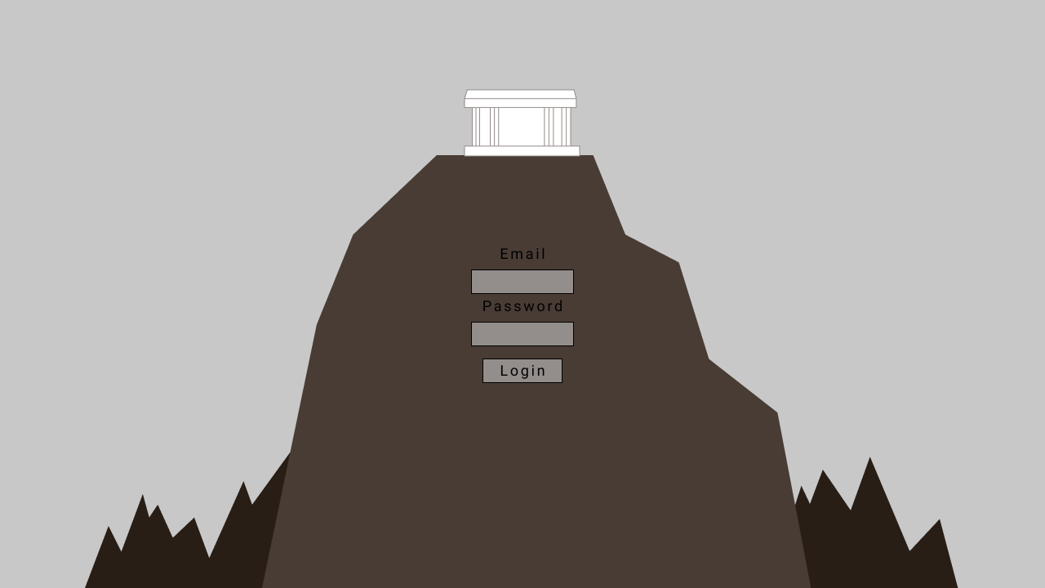

# Registratie

* Email
* Gebruikersnaam (uniek?)
* Wachtwoord
* Wachtwoord herhalen

# Hoofdpagina

* Instellingen
  + Uitloggen
  + Gegevens
* Online spel zoeken
* Collectie
  + Kaarten inzien
  + Deck samenstellen

# Instellingen

# Collectie